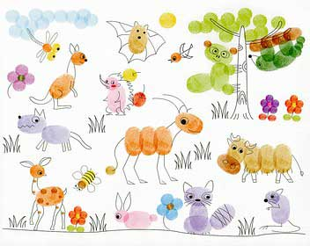

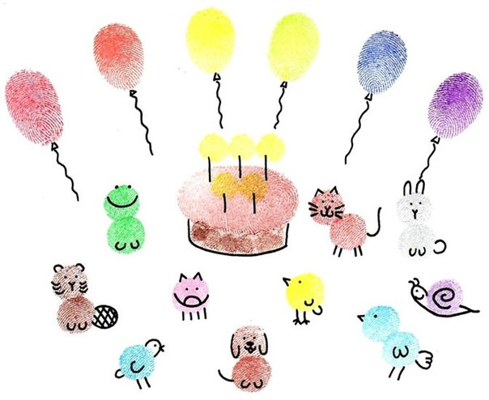

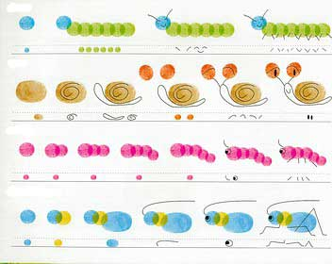

Дети должны жить в мире красоты, игры, сказки, музыки, рисунка, фантазии, творчества.
В.А. Сухомлинский

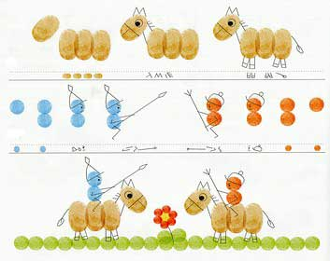

Муниципальное бюджетное дошкольное образовательное учреждение
детский сад №10

Буклет для родителей

«Рисуем пальчиками»

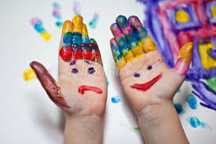

г. Темрюк

Рисование – это такой удивительный вид творчества, который могут освоить дети в любом возрасте.
Существуют различные техники рисования. Одна из них – рисование пальчиками, которая как раз и подойдет детям раннего возраста.

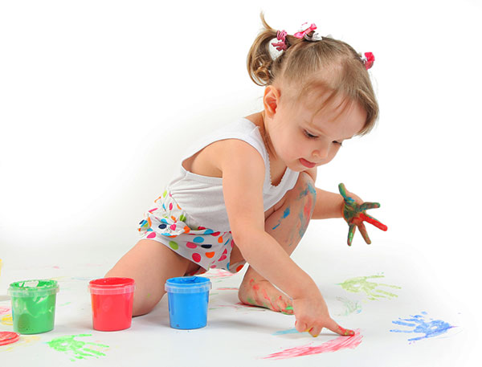

Итак, с чего начать?
Прежде, чем начнется творчество, переоденьте малыша или совсем оставьте без одежды (если, конечно, тепло в доме).
Возьмите чистый лист бумаги, а лучше расстелите на полу рулонные обои. Чем больше пространство для творчества, тем лучше – не ограничивайте фантазию малыша в рамках маленького листа.
Для рисования вам понадобятся пальчиковые краски. Они сейчас продаются в любом магазине, а главное – безопасны для самых маленьких творцов!
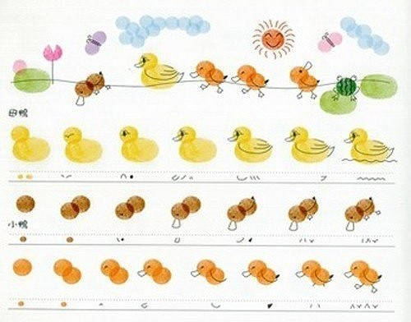
Покажите ребенку, как можно макать пальчик в краску и оставлять на бумаге следы. И не только следы – рисуем дорожки, каракули, рожицы. И Вы увидите, сколько восторга будет у крохи, когда он создаст разноцветный шедевр!
Польза от рисования пальчиками огромна – ребенок снимает напряжение, сбрасывает отрицательные эмоции, развивает моторику рук, учится фантазировать, чувствовать цвета и их оттенки.

Предложите малышу раскрашивать пальчиками несложную картинку мамы – кружок, цветок.
Не бойтесь, если «художник» начнет разрисовывать себя. Пальчиковые краски – совсем не вредны, не токсичны и легко смываются водой.
Интересный опыт – смешивание красок. Покажите малышу, как получаются новые цвета и оттенки. Возможности рисования пальчиками безграничны!
После того, как на листе появились «следы» от маленьких пальчиков, дорисуйте их – и у вас оживет целая сказка. Теперь это не просто клякса, а мишка, который идет в гости к слоненку. Или цветочная полянка, на которой растут сказочные цветочки, порхают бабочки, кружатся пчелы.

